团体标准
T/CAMDI XXXX—2022

ICS 11.040.20
CCS C 31

牙槽骨增量用增材制造个性化钛网

Additive manufacturing of custom-made titanium mesh for alveolar bone augmentation

2022 - XX - XX发布
2022 - XX - XX实施
中国医疗器械行业协会 发布

目次
前言 II
引言 III
1 范围 1
2 规范性引用文件 1
3 术语和定义 1
4 设计要求 2
5 产品要求 2
6 试验方法 3
7 质量控制 3
8 灭菌及包装 5
9 制造商提供信息 5
附录A（规范性） 牙槽骨增量用增材制造个性化钛网型号划分 6
附录B（规范性） 个性化匹配骨植入物及配套工具设计的通用流程 7
参考文献 8

前言
本文件按照GB/T 1.1—2020《标准化工作导则 第1部分：标准化文件的结构和起草规则》的规定起草。
请注意本文件的某些内容可能涉及专利。本文件的发布机构不承担识别专利的责任。
本文件由中国医疗器械行业协会增材制造医疗器械专业委员会提出并归口。
本文件起草单位：
本文件主要起草人：
本文件指导专家：
本文件首次发布于2022年

引言
在复杂牙槽骨缺损的治疗领域中，引导骨再生（Guided Bone Regeneration ,GBR）技术联合传统钛网获得了良好的临床效果。然而，传统钛网在术前或术中需要进行弯制和修剪，且往往存在尖锐边角，这增加了软组织裂开和钛网暴露（发生率 50~80％）等术后并发症的发生几率，造成最终成骨效果的不确定性和较高的并发症几率，限制了钛网+GBR技术在临床的推广应用。
牙槽骨增量用增材制造个性化钛网（Additive manufacturing of custom-made titanium mesh for alveolar bone augmentation）是基于计算机辅助设计技术（Computer Aimed Design，CAD）及粉末床熔融工艺，包括选择性激光熔融技术（Selective Laser Melting，SLM）、电子束熔化成型技术（Electron Beam Melting，EBM）、选择性激光烧结技术（Selective Laser Sintering，SLS）等加工制作，全数字化流程生产的牙槽骨增量用增材制造个性化钛网。与常规钛网相比，增材制造个性化钛网不需要术者进行术前或术中的钛网制备，边缘无尖锐棱角，钛网边缘严密贴合于牙槽骨表面，可更好的保证就位稳定性并降低了软组织裂开、钛网暴露等并发症的发生率，对于复杂牙槽骨缺损的修复具有明显的临床应用优势。
目前，我国3D医疗器械行业对有关增材制造个性化钛网的数字化设计、增材制造流程的技术细节还缺乏明确的技术标准。制定本文件的主要目的在于：制定采用全数字化方式进行增材制造个性化钛网的标准化设计流程及打印标准化要求。本文件能够规范增材制造个性化钛网的设计与制作流程，取代或部分取代目前传统的钛网制作流程工艺，从而制作出更精准、更安全、更符合患者需求、更加省时省力的个性化临床治疗器械，产生良好的社会及经济效益。

牙槽骨增量用增材制造个性化钛网
  - 范围
本文件规定了以增材制造为工艺、匹配牙槽骨增量的个性化钛网产品的设计要求和试验方法。
本文件适用于牙槽骨增量用增材制造个性化钛网产品的生产和使用，实现牙槽骨缺损的骨增量，恢复患者牙槽骨生理轮廓，兼顾功能与美学修复牙槽骨缺损，并保持长期稳定。

  - 规范性引用文件
下列文件中的内容通过文中的规范性引用而构成本文件必不可少的条款。其中，注日期的引用文件，仅该日期对应的版本适用于本文件；不注日期的引用文件，其最新版本（包括所有的修改单）适用于本文件。
GB/T 10610 产品几何技术规范（GPS） 表面结构 轮廓法 评定表面结构的规则和方法
GB/T 13810 外科植入物用钛及钛合金加工材料
GB/T 15981 消毒器械灭菌效果评价方法
GB/T 16886.1《医疗器械生物评价 第 1 部分：风险管理过程中的评价与试验》
GB/T 29070 无损检测工业计算机层析成像（CT）检测通用要求
GB/T 34205 金属材料硬度试验超声接触阻抗法
GB/T 35351 增材制造 术语
GB/T 37698 增材制造设计要求、指南和建议
GB/T 39251 增材制造 金属粉末性能表征方法
GB/T 39252 增材制造 金属材料粉末床熔融工艺规范
GB/T 39329 增材制造 测试方法 标准测试件精度检验
YY/T 0287 《医疗器械 质量管理体系 用于法规的要求》
YY/T 0640 无源外科植入物通用要求
个性化匹配骨植入物及配套工具医工交互质控审查指导原则
无源植入性骨、关节及口腔硬组织个性化增材制造医疗器械注册技术审查指导原则
《国家食品药品监督管理局关于印发医疗器械生物学评价和审查指南的通知》
  - 术语和定义
GB/T 35351、GB/T 37698界定的以及下列术语和定义适用于本文件。

患者匹配医疗器械 Patients-matched medical devices
指医疗器械生产企业在标准化医疗器械产品制造基础上，基于临床需求，按照验证确认的工艺设计和制造的、用于指定患者的个性化医疗器械。牙槽骨增量用增材制造个性化钛网属于患者匹配医疗器械。

增材制造医疗器械 Additions manufacture medical devices
主要采用增材制造技术生产的医疗器械，本文件增材制造方式采用符合GB/T 39252的选择性激光熔融技术(Selective Laser Melting，SLM)作为达到制造标准的适合方法。

牙槽嵴增量术 Alveolar bone augmentation
根据骨缺损大小和（或）位置采用几种手术方法中的一种，获得牙槽嵴水平和（或）垂直方向骨量的扩增。
  - 设计要求
牙槽骨增量用增材制造个性化钛网一般根据患病部位的几何数据进行设计，原始数据来源是由医疗机构提供的CT（CBCT）及口内扫描数据，骨增量及钛网三维几何模型和数据应是计算机处理的结果。产品制造过程采用全数字化方式，钛网尺寸与结构设计时需与患者匹配，应根据缺损大小、生物力学性能及数字化设计做相应调整以满足手术需求。
    - 产品设计
      - 牙槽骨增量用增材制造个性化钛网设计
牙槽骨增量用增材制造个性化钛网的示意图如图1所示。
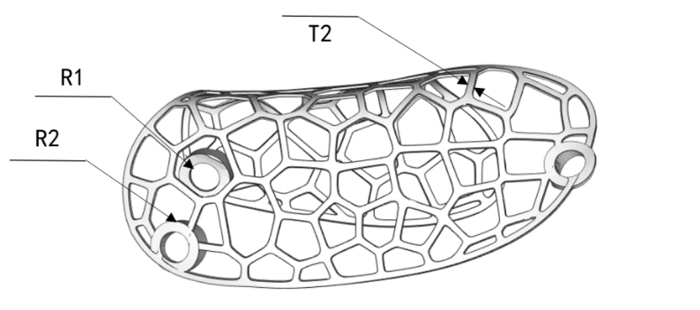

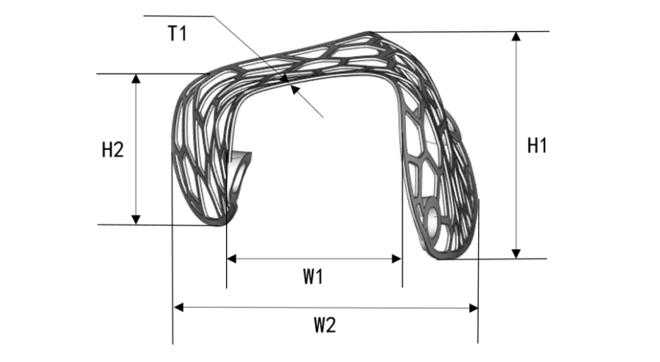
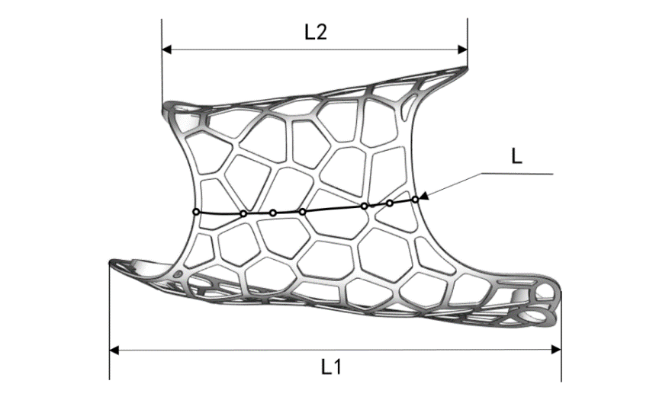
标引尺寸说明：

L：钛网中轴长度；
长度测量采用符合GB/T 39329的方法，在钛网脊顶部位选取长度最短的中轴线，并用至少5个点进行标记，每个点之间的距离相加则为中轴线长度；
R1：钛网钉孔内径（尺寸需与手术钛钉匹配）；
R2：钛网钉孔外径（尺寸需与手术钛钉匹配）；
T1：钛网厚度（0.1mm≤T1≤0.2mm）；
T2：钛网杆径；
H1：钛网唇侧根方至脊顶的最大高度；
H2：钛网舌侧根方至脊顶的最大高度；
W1：钛网脊顶唇舌侧最大距离；
W2：钛网根方唇舌侧最大距离；
L1：钛网唇侧面最大长度；
L2：钛网舌侧面最大长度；

其中S型钛网钉孔数量不应少于1个，M型钛网钉孔数量不宜少于3个，L型钛网钉孔数量不宜少于5个。
注：本示意图仅说明牙槽骨增量用增材制造个性化钛网的结构，不是牙槽骨增量用增材制造个性化钛网的唯一形式，示意图以TMP3SD钛网型号为例。
- 牙槽骨增量用增材制造个性化钛网示意图
      - 辅助模型设计
辅助模型的示意图如图2所示。

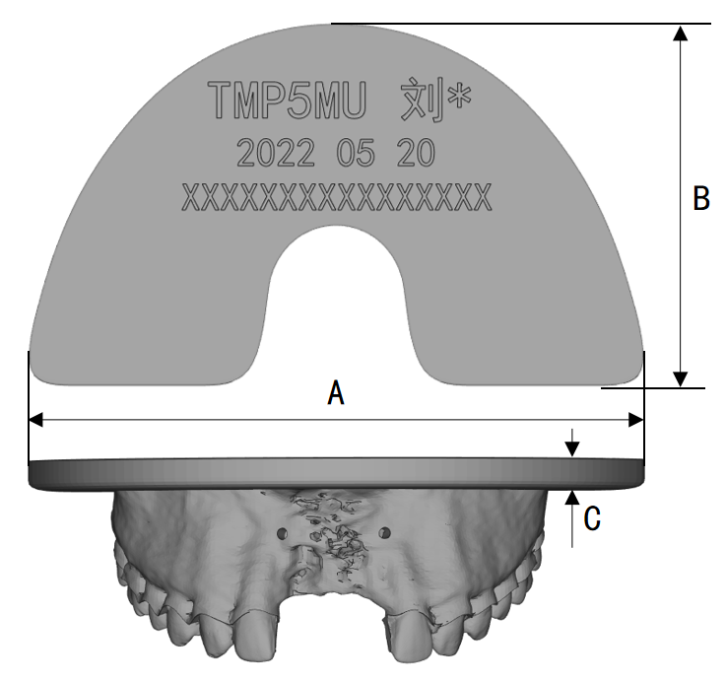
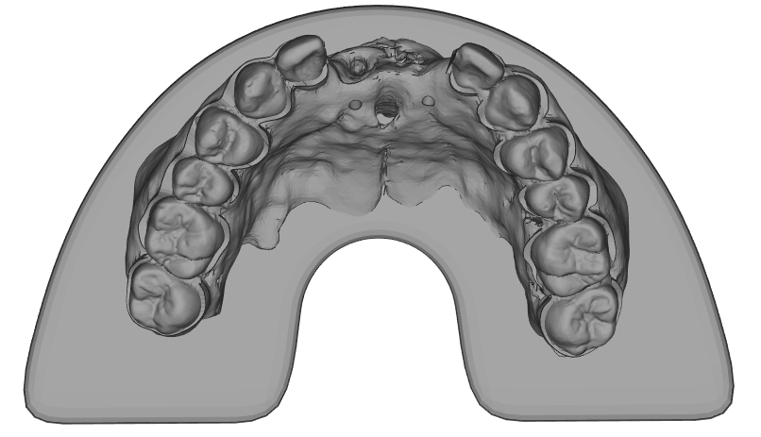

标引尺寸说明：
A：辅助模型底座长度为95mm±2mm
B：辅助模型底座宽度为55mm±2mm
C：辅助模型底座高度为5mm±0.5mm
本文件不对辅助模型的生产方式、材质及整体高度做限定，上下颌骨缺损尺寸视临床情况截取，辅助模型主要用于模拟牙槽骨增量用增材制造个性化钛网的术中就位情况，就位后需保证螺钉孔与牙槽骨增量用增材制造个性化钛网的钉孔基本匹配，且就位顺利。
注：本示意图底座底部需注明钛网型号、患者姓名（姓名第二个字需用“*”代替）、生产日期及特别备注，示意图以TMP5MU钛网型号辅助模型为例。
- 辅助模型示意图

    - 标记
TM XX X X
缺损位置
钛网型号
孔隙率
表示钛网产品
钛网型号可分为：S型（中轴线长度≤20mm）、M型（20mm＜中轴线长度≤40mm）、L型（中轴线长度＞40mm），以钛网脊顶中轴线长度区分；
孔隙率可分为若干类，用数字标识孔隙率，型号举例如图3所示：
P1（40%＜孔隙率≤50%）、P2（50%＜孔隙率≤60%）、P3（60%＜孔隙率≤70%）、
P4（70%＜孔隙率≤80%）、P5（80%＜孔隙率≤90%），
缺损位置分为U型（上颌牙槽嵴骨缺损）、D型（下颌牙槽嵴骨缺损）；
产品型号规格见附录A。
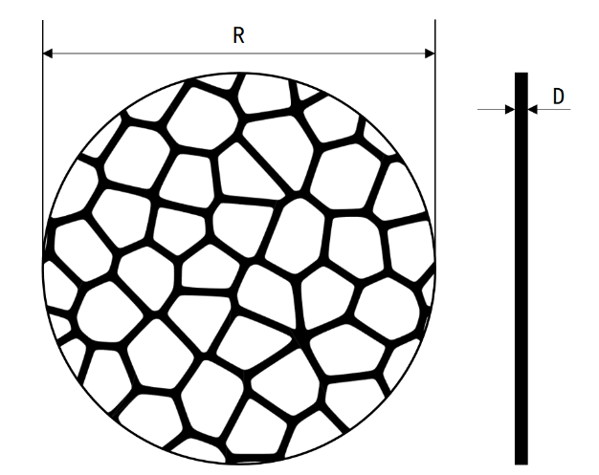
孔隙率74.5% 定为P4
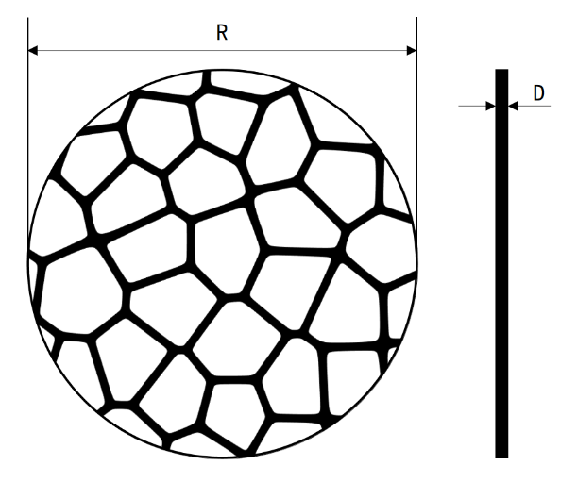
孔隙率77.2% 定为P4
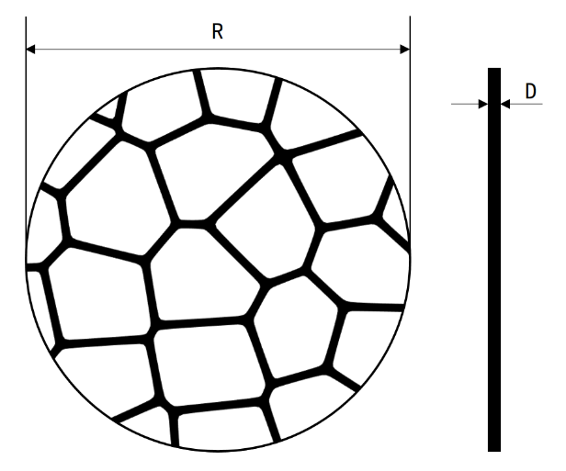
孔隙率86.1% 定为P5

标引尺寸说明：
R：钛网局部结构模块半径；
D：钛网局部结构模块厚度；
- 钛网示例孔隙率局部结构示意图
  - 产品要求
    - 产品化学性能
牙槽骨增量用增材制造个性化钛网所使用的钛及钛合金增材制造金属粉末需符合GB/T 39251、GB/T 39252中的规定。
进行表面处理后的牙槽骨增量个性化钛网产品，表面化学组成应符合GB/T 13810中有关外科植入物用钛及钛合金材料的相关规定。
    - 表面质量
牙槽骨增量用增材制造个性化钛网产品表面应无氧化皮、刀痕、小缺口、划伤、裂缝、凹陷、锋棱和毛刺等缺陷，也应无镶嵌物、终加工沉淀物和其他污染物，不得出现断裂、大幅度形变。
辅助模型表面光滑，不得有锋棱、附着物等缺陷，不得出现断裂、大幅度形变，文字标识清晰。
    - 内部质量
采用选择性激光熔融技术增材制造工艺制备的金属部件内部缺陷需要进行控制，内部不允许出现未熔合、层间结合不良等缺陷，同时裂纹、气孔与孔洞应严格控制。
    - 产品精度
为了控制牙槽骨增量用增材制造个性化钛网产品精度，按照GB/T 39329增材制造测试方法设计钛网测试件，要求产品坐标尺寸误差应小于0.1mm（或者金属3D打印机打印精度）。
    - 粗糙度
牙槽骨增量用增材制造个性化钛网坐标尺寸误差应小于5μm。
    - 硬度
牙槽骨增量用增材制造个性化钛网的硬度不应低于120HV10。
    - 生物学性能
牙槽骨增量用增材制造个性化钛网生物学评价应符合 GB/T 16886.1及《国家食品药品监督管理局关于印发医疗器械生物学评价和审查指南的通知》（国食药监械〔2007〕345 号）的规定。
  - 试验方法
    - 产品化学性能
检验按照GB/T 13810中规定的方法测试或其他等效方法检测，检测结果应符合5.1中的检测要求。
    - 表面质量
以手感、目力观察，应符合 5.2的规定。
    - 内部质量
3D 打印加工的金属部件应进行 X 射线检查，按GB/T 29070中规定的方法进行，应符合5.3的规定。
    - 产品精度
利用扫描仪重建牙槽骨增量用增材制造个性化钛网S形测试件，在重建的数据模型上按照GB/T 39329选取规定位点的坐标，对比原数据进行对比，结果应符合 5.4的规定。
    - 粗糙度
采用样块比较法或用电测法检验，电测法按 GB/T 10610的规定进行检验。
    - 硬度
按照GB/T 34205中规定的方法进行检测，应符合5.6的规定。
    - 生物学性能
应按 GB/T 16886.1推荐的方法或符合其他相关标准的规定。
  - 质量控制
    - 机构人员要求
      - 机构要求
生产机构应当满足《定制式医疗器械监督管理规定（试行）》中“第二章 备案管理”“第十一条【企业条件】”“第十二条【企业条件】”的要求。
生产机构应当满足《医疗器械监督管理条例》中“第三章 医疗器械生产”的要求。
经营与使用机构应当满足《医疗器械监督管理条例》中“第四章 医疗器械经营与使用”的要求。
      - 人员要求
生产机构应当配备与生产产品相适应的管理人员、设计人员和生产人员和具有相应的质量管理人员，并与使用机构临床医师建立良好的医工交互机制，应有明确的分工和清晰的职责界限，能够在平台上进行充分的沟通和交流，所有参与医工交互的工作人员，都应经过与其岗位要求相适应的培训。
    - 患者数据采集及文件管理储存
      - 患者数据采集
按照YY/T 0287、《个性化匹配骨植入物及配套工具医工交互质控审查指导原则》中的要求进行。
      - 文件管理储存
按照YY/T 0287、《个性化匹配骨植入物及配套工具医工交互质控审查指导原则》中的要求进行，按照要求对患者的信息及患者数据使用进行保密处理。
    - 产品设计流程
      - 设计开发（改成流程图）个性化匹配植入物
个性化匹配骨植入物的通用设计程序如图4所示。
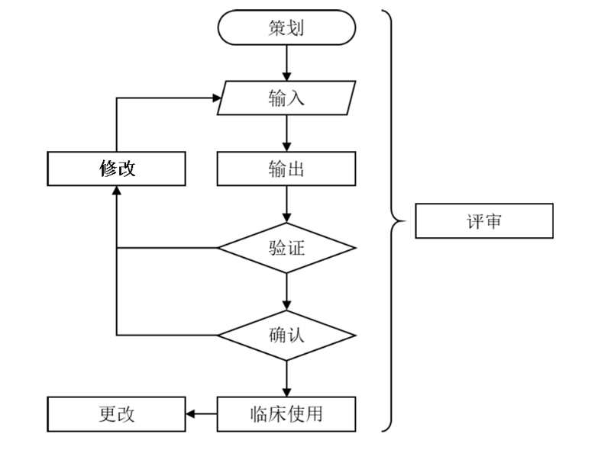
- 个性化匹配骨植入物的设计程序
为了确保数据分析、数据处理的准确性，临床医生负责将个性化增材制造产品设计所需的患者的主要影像数据CT、CBCT及口扫数据等、手术治疗方案（设计时应考虑：如形状轮廓、边缘与邻牙距离、与缺损区距离等）、术中涉及到的特殊手术器械、种植体、钛钉类型与尺寸（需提前与医生进行确认）相关要求等形成《植入物定制需求清单》传递给设计生产机构。
      - 设计验证
按照YY/T 0287、《个性化匹配骨植入物及配套工具医工交互质控审查指导原则》要求进行，过程及内容详见附录B。
      - 设计确认
产品设计完成后，申请人的技术人员应及时将设计效果图（必要时提供设计模型）交给临床医生并签字确认、存档，形成《牙槽骨增量个性化钛网产品设计方案》，至少包含设计流程图、材料要求、结构特征、包装方式、交付方式和时间、产品技术要求等内容及记录，医工交互团队共同确认并签字。
      - 设计更改
确定在何种情况下需要对牙槽骨增量个性化钛网进行设计修改，并明确设计修改结果的确认复验的控制指标，双方需对设计修改过程中可能发生的力学性能的改变以及对功能微结构的影响进行评估。如果存在设计更改必须告知临床医生并经过其认可，应当提供充分的理由，再次由医工交互团队签字确认。
    - 后处理工艺
后处理应保证产品以外的支撑结构完全去除，同时所需功能完整不受破损。喷砂对产品性能产生影响的后处理方法应配备随炉样件同步进行测试与记录，对测试结果与产品需求的一致性进行确认结果需满足GB/T 39252中所述后处理部分内容。
除去的支撑物应当按照规定进行报废处理，处理过程应符合环境保护的相关要求，保留处理记录，记录至少应当规定废料的名称、数量、处理措施等信息。
  - 灭菌及包装
    - 总则
YY/T 0640和下述内容适用于本文件。对于非无菌包装的终产品，应当明确推荐采用的灭菌方法并提供确定依据。
    - 以非无菌状态供货的产品
牙槽骨增量用增材制造个性化钛网产品以非灭菌的状态供货，过程中应单独使用密封袋封存，妥善包装，保证其在规定的贮存、运输和搬运条件下无外物碰撞碾压导致碎裂或变形。
在医院内部使用时需经过高温高压杀菌消毒后方可使用，操作过程及效果需符合GB/T 15981的规定要求。
  - 制造商提供信息
    - 标签
应符合 YY/T 0640的规定。
除已批准信息外，标签中应明确产品为患者匹配式医疗器械，补充患者特征标识、临床医生书面确认产品设计方案的信息或文件编号及其他需要补充的信息。
应注明在手术前应检查患者可能发生的解剖结构变化。
    - 标记
应符合 YY/T 0640的规定。
如果标记会影响产品的预期性能，或不允许清晰标记，则所需信息应使用标签给出，以提供可追溯性（追溯期需保证从钛网生产—钛网取出的整个时间段，且不少于产品的生命周期）。
    - 使用说明书
应符合 YY/T 0640的规定。
除已批准信息外，说明书中应明确产品为匹配式医疗器械，补充患者特征标识、临床医师书面确认产品设计方案的信息或文件编号及其他需要补充的信息。

- （规范性）
牙槽骨增量用增材制造个性化钛网型号划分
序号 | 产品型号规格 | 钛网
 |  | 孔隙率 | 钛网型号 | 缺损位置
1 | TMP1SU | P1 | S | U
2 | TMP1SD | P1 | S | D
3 | TMP2SU | P2 | S | U
4 | TMP2SD | P2 | S | D
5 | TMP3SU | P3 | S | U
6 | TMP3SD | P3 | S | D
7 | TMP4SU | P4 | S | U
8 | TMP4SD | P4 | S | D
9 | TMP5SU | P5 | S | U
10 | TMP5SD | P5 | S | D
11 | TMP1MU | P1 | M | U
12 | TMP1MD | P1 | M | D
13 | TMP2MU | P2 | M | U
14 | TMP2MD | P2 | M | D
15 | TMP3MU | P3 | M | U
16 | TMP3MD | P3 | M | D
17 | TMP4MU | P4 | M | U
18 | TMP4MD | P4 | M | D
19 | TMP5MU | P5 | M | U
20 | TMP5MD | P5 | M | D
21 | TMP1LU | P1 | L | U
22 | TMP1LD | P1 | L | D
23 | TMP2LU | P2 | L | U
24 | TMP2LD | P2 | L | D
25 | TMP3LU | P3 | L | U
26 | TMP3LD | P3 | L | D
27 | TMP4LU | P4 | L | U
28 | TMP4LD | P4 | L | D
29 | TMP5LU | P5 | L | U
30 | TMP5LD | P5 | L | D

- （规范性）
个性化匹配骨植入物及配套工具设计的通用流程
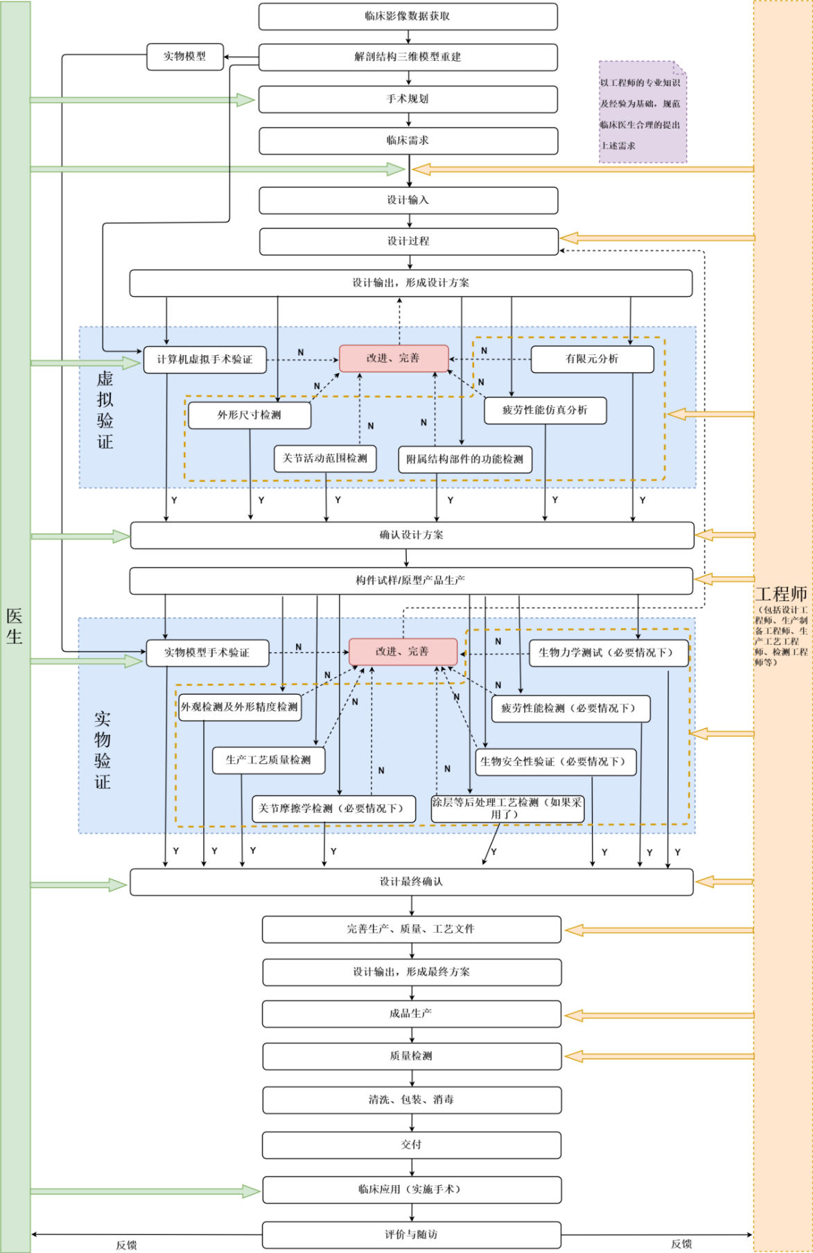

参考文献
[1] Otawa N, Sumida T, Kitagaki H, et al. Custom-made titanium devices as membranes for bone augmentation in implant treatment: modeling accuracy of titanium products constructed with selective laser melting[J]. J Craniomaxillofac Surg, 2015, 43(7): 1289-1295.DOI: 10.1016/j. jcms. 2015.05.006.
[2] Sumida T, Otawa N, Kamata YU, et al. Custom-made titanium devices as membranes for bone augmentation in implant treatment: clinical application and the comparison with conventional titanium mesh [J]. J Craniomaxillofac Surg, 2015,43(10): 2183-2188.DOI: 10.1016/j. jcms.2015.10.020.
[3]Al-Ardah AJ, AlHelal A, Proussaefs P, et al.Managing titanium mesh exposure with partial removal of the exposed site: a case series study[J].J Oral Implantol,2017, 43(6): 482-490. DOI: 10.1563/ aaid- joi- D- 17- 00169.
[4]Seiler M, Kämmerer PW, Peetz M, et al. Customized titanium lattice structure in three-dimensional alveolar defect: an initial case letter[J]. J Oral Implantol, 2018, 44(3): 219-224. DOI:10.1563/ aaid- joi- D- 17- 00084.
[5]李林芝,陈丹,黄元丁,李显,付钢,王超.三维打印个性化钛网联合引导骨再生术修复牙槽骨缺损的临床初探[J]. 中华口腔医学杂志, 2019(09): 623-627.
[6]Yu Xie,Songhang Li,Tianxu Zhang,Chao Wang, Xiaoxiao Cai.Titanium mesh for bone augmentation in oral implantology:current application and progress[J].International Journal of Oral Science, 2020, 12(04): 275-286.
[7]Wang, H., Su, K., Su, L., Liang, P., Ji, P., & Wang, C. (2018). The effect of 3D-printed Ti6Al4V scaffolds with various macropore structures on osteointegration and osteogenesis: A biomechanical evaluation. Journal of the Mechanical Behavior of Biomedical Materials, 88, 488-496. doi:10.1016/j.jmbbm.2018.08.049
[8]Bai, L., Ji, P., Li, X., Gao, H., Li, L., & Wang, C. (2019). Mechanical Characterization of 3D-Printed Individualized Ti-Mesh (Membrane) for Alveolar Bone Defects. Journal of Healthcare Engineering, 2019, 4231872.
[9]Wang, H., Su, K., Su, L., Liang, P., Ji, P., & Wang, C. (2019). Comparison of 3D-printed porous tantalum and titanium scaffolds on osteointegration and osteogenesis. Materials Science & Engineering. C: Materials for Biological Applications, 104, 109908.
[10]Li, L., Wang, C., Li, X., Fu, G., Chen, D., & Huang, Y. (2020). Research on the dimensional accuracy of customized bone augmentation combined with 3D‐printing individualized titanium mesh: A retrospective case series study. Clinical Implant Dentistry and Related Research, 23(1), 5-18.
[11]Gao, H., Li, X., Wang, C., Ji, P., & Wang, C. (2019). Mechanobiologically optimization of a 3D titanium-mesh implant for mandibular large defect: A simulated study. Materials Science & Engineering. C: Materials for Biological Applications, 104, 109934.
[12]Linzhi Li, Hui Gao, Chunjuan Wang, Ping Ji, Yuanding Huang*, Chao Wang**, Assessment of customized alveolar bone augmentation using titanium mesh vs polyetheretherketone (PEEK) mesh: A comparative study based on 3D-printing technology, ACS Biomaterials Science & Engineering 2022 8 (5), 2028-2039

